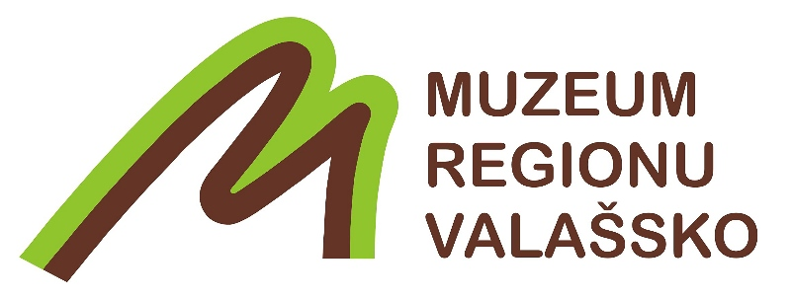

Muzeum regionu Valašsko,
muzeum ve Valašském Meziříčí

VÁS ZVE

NA ZÁBAVNÉ ODPOLEDNE PRO RODIČE S DĚTMI S NÁZVEM

ZPRÁVY Z PTAČÍ ŘÍŠE
ZÁMECKÉHO PARKU

KDY: v neděli 16. října 2011 ve 14.00 a 15.00 hodin

KDE: v muzeu ve Valašském Meziříčí, v zámku Kinských

CO MŮŽETE ČEKAT:
Ptačí pohádku a Vyprávění ptačí babičky,
cestování po trasách tažných ptáků,
ukázku vycpanin a hlasových projevů ptáků, soutěže, hry a hádanky

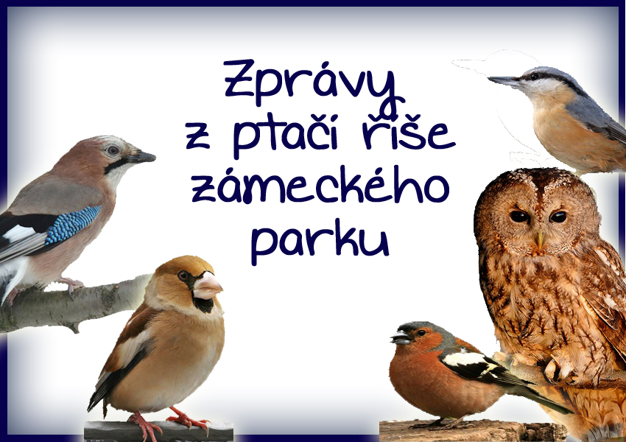

Cena programu: předškolní děti 5 Kč, studenti 10 Kč, dospělí 20 Kč

Kontakt: telefon: 571 611 764, e-mail: muzeumvm@muzeumvalassko.cz
Adresa: Zámek Kinských, Zámecká 3, 757 01 Valašské Meziříčí

